小三班今日动态2025.1.7
- 晨间来园及区域活动
今天来园21位小朋友。其中龚铭恩、苏梓渊、张子曾、陈泽鑫、姚景珩、何姝缘、李与梵、仲天宸、李永澄、顾玥、阮钦禾、李子姝、吴锐、黄绾一、张子安、李梓宸、龚铭恩、王辰宇小朋友来园时情绪愉快，能和老师有礼貌的问好，早晨来后能主动绕水杯、自主点心、桌面游戏。今天在户外活动阮钦禾、陈泽鑫、仲天宸、李子姝、吴锐、黄绾一、张子安、张子曾、顾玥、李永澄、姚景珩、龚铭恩、王辰宇、刘悠然、黄一蘅小朋友能积极参与户外等运动，其中阮钦禾、陈泽鑫、仲天宸、李子姝、吴锐、黄绾一、张子安、王思瑜、张子曾、顾玥、许一诺、李永澄、姚景珩、龚铭恩、苏梓渊、王辰宇能积极和同伴一起庆祝元旦，在众多游戏中自主选择自己喜欢游戏并积极参与。
今天自主点心的有：阮钦禾、陈泽鑫、苏梓渊、仲天宸、王辰宇、龚铭恩、李子姝、吴锐、黄绾一、曹云汐、张子安、李与梵、王言澈、王思瑜、张子曾、周辰宇、顾玥、何姝缘、李永澄、姚景珩、李梓宸。
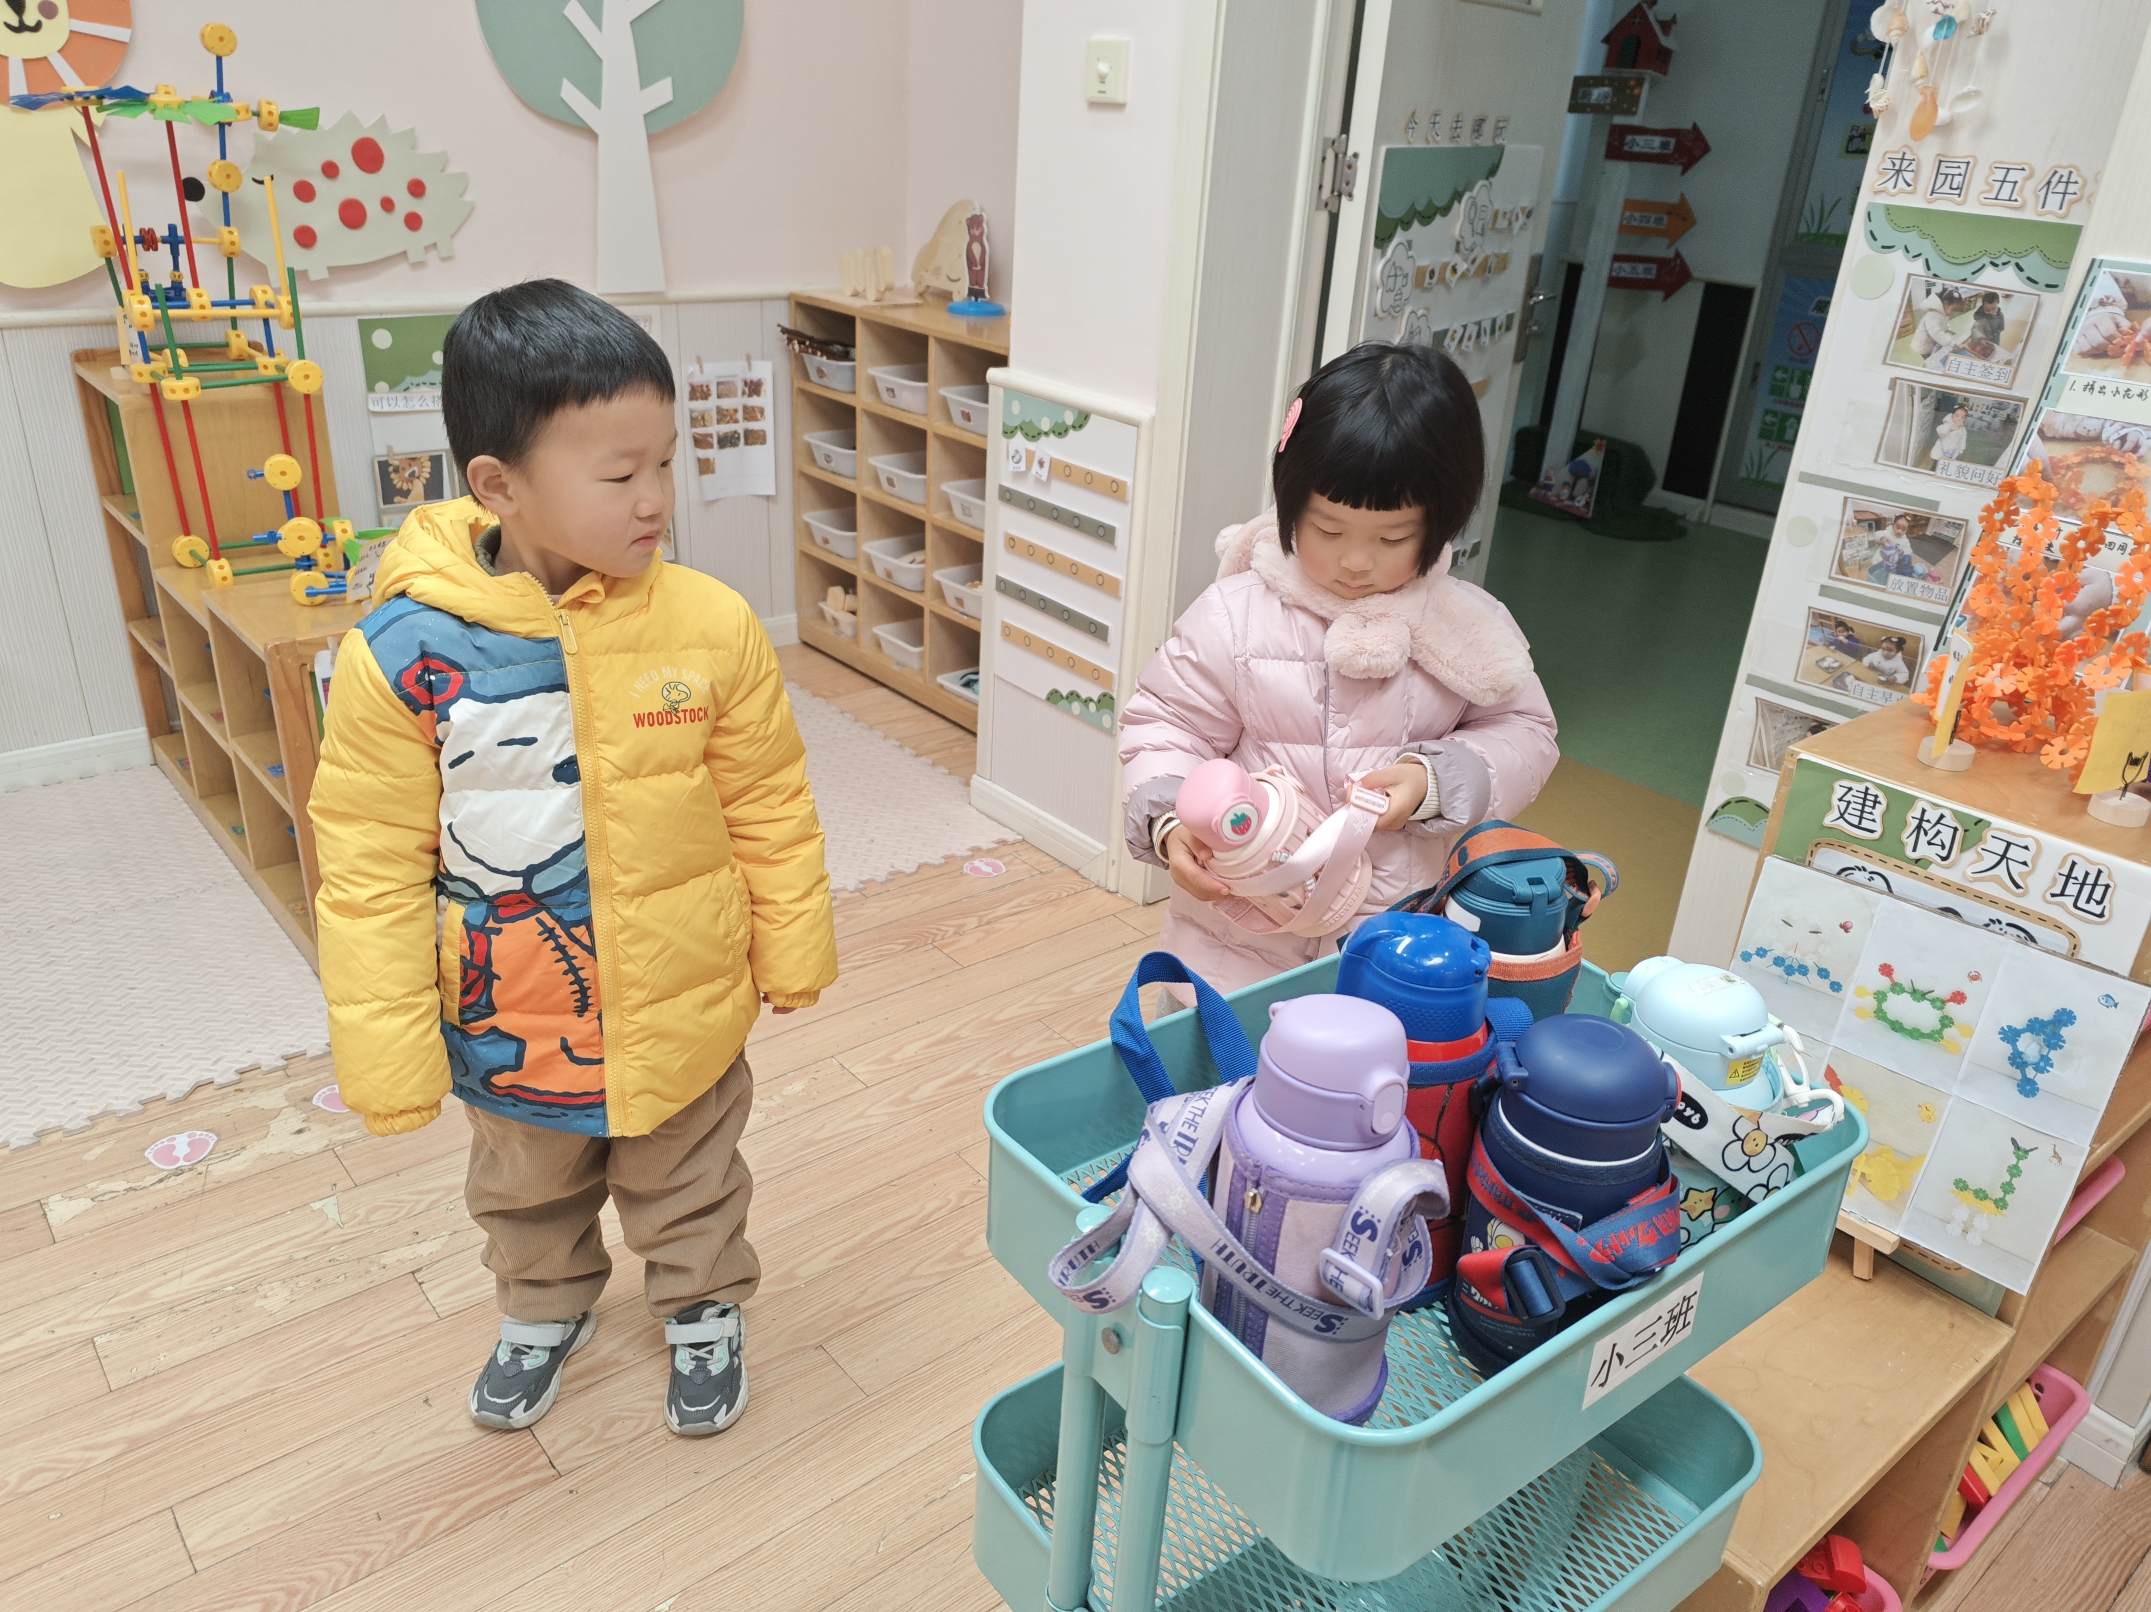 | 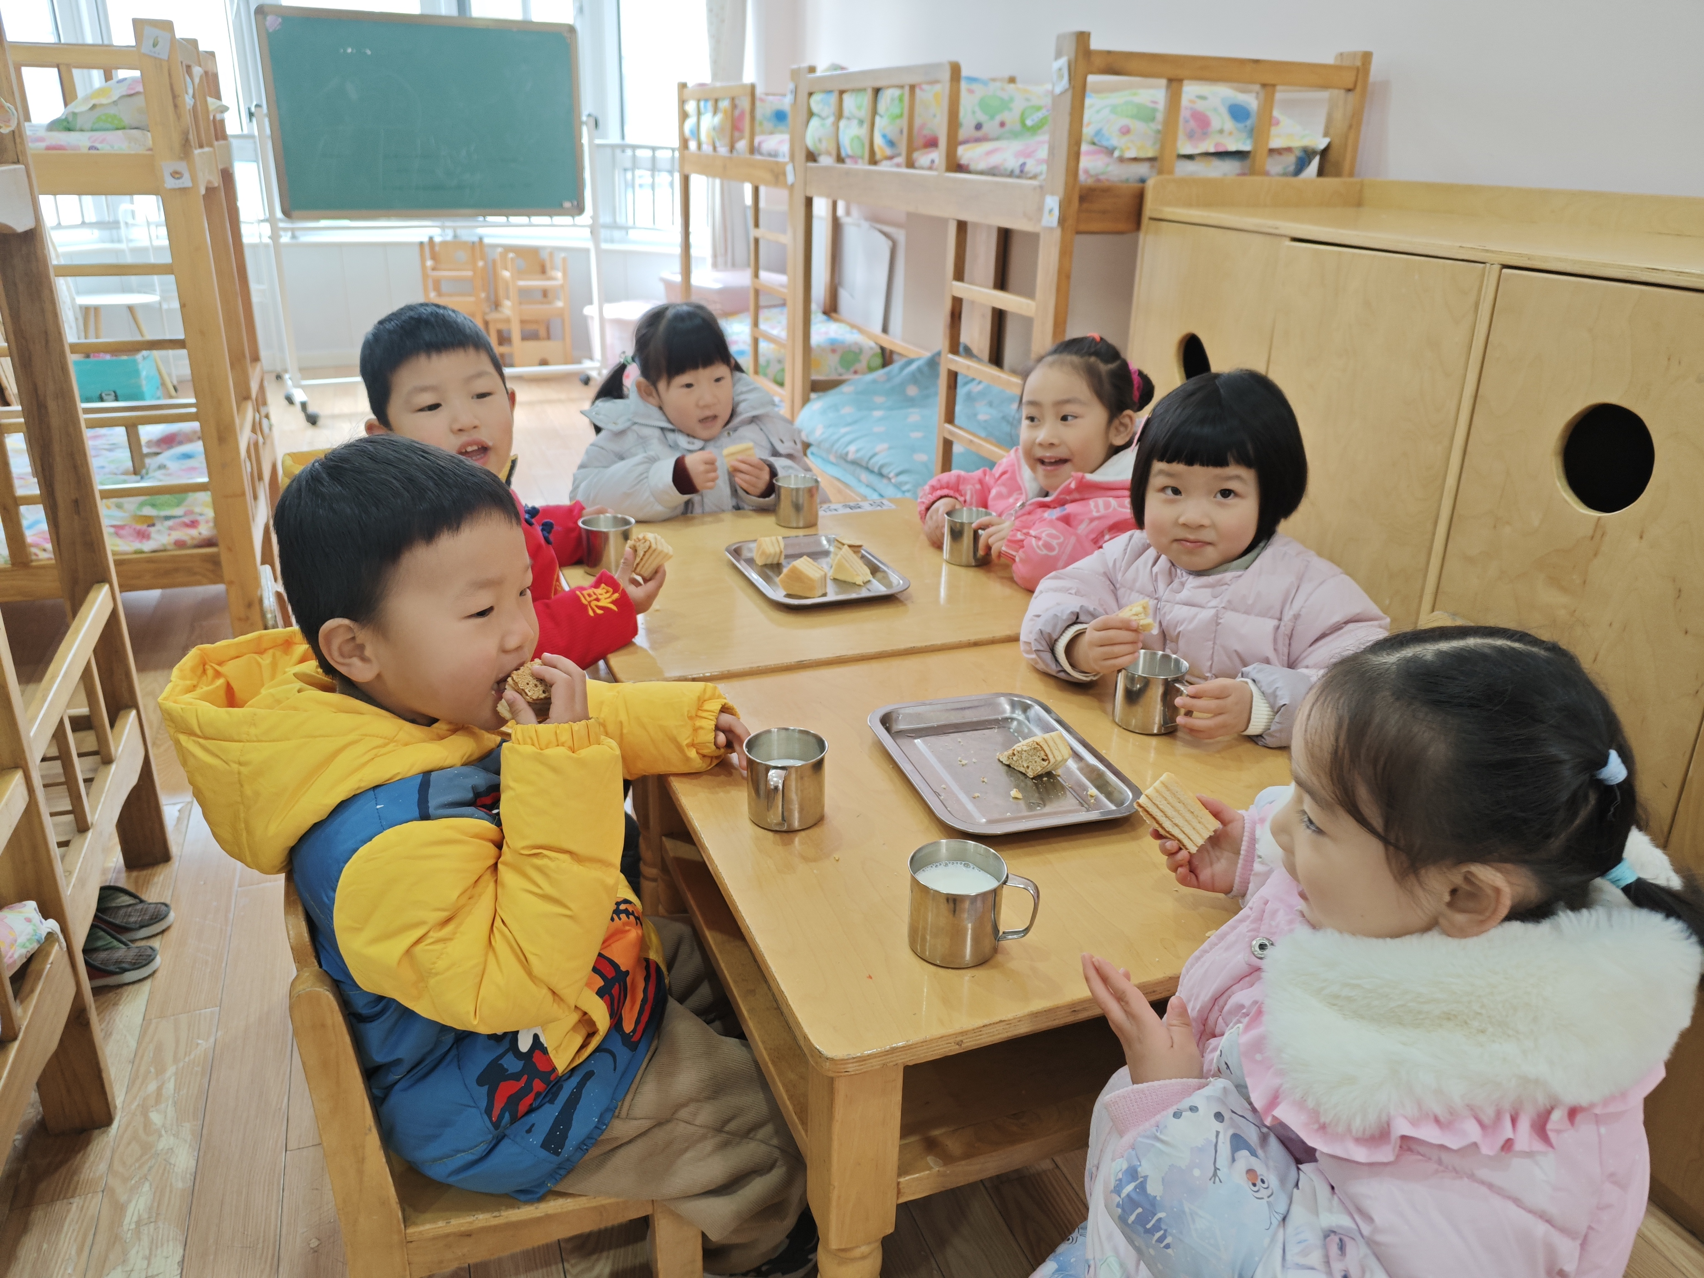 | 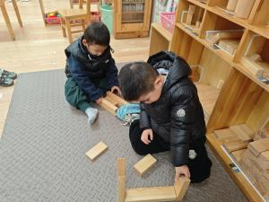 | 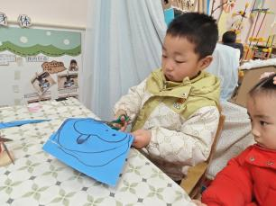
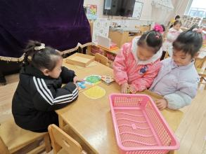 | 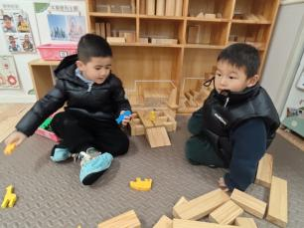 | 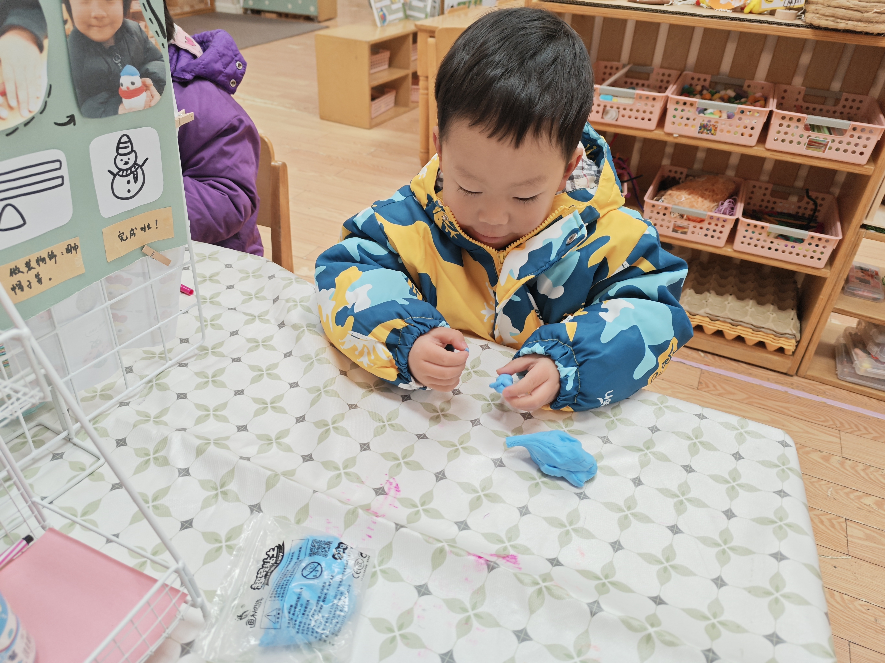 | 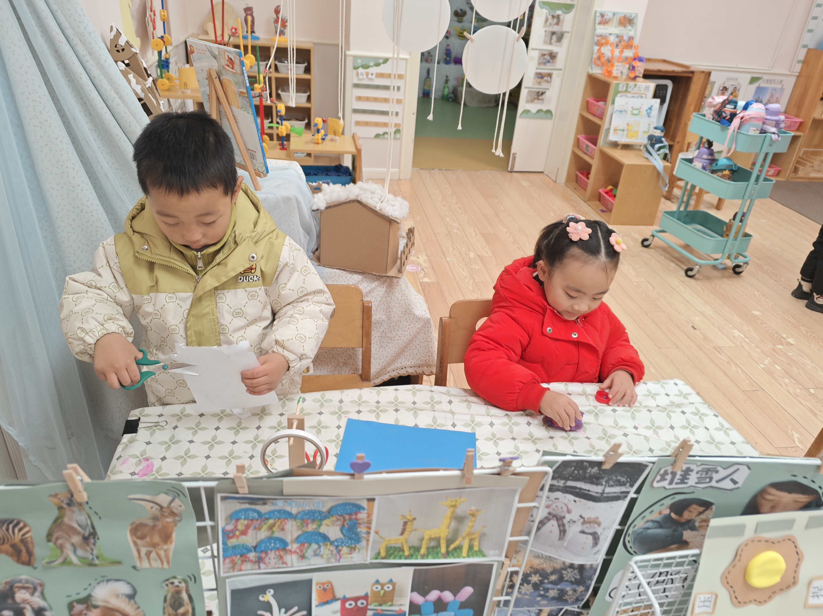

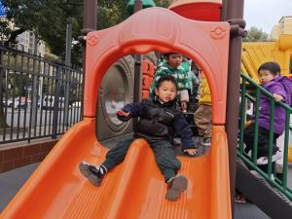 | 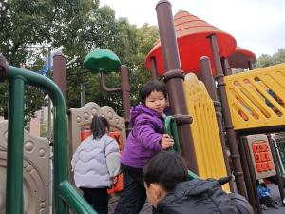 | 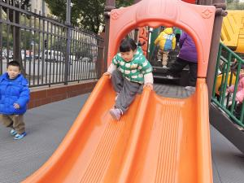 | 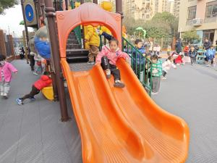

二、集体活动
今天集体活动：语言《冬天动物过冬》，以绘本《冬天的动物》介绍了有关过冬的动物，了解了一些动物过冬的方式和习性，帮助幼儿理解动物和人们的关系，如何保护自己、保护动物，从而激发幼儿保护动物的情感。其中阮钦禾、王言澈、陈泽鑫、苏梓渊、仲天宸、王辰宇、龚铭恩、李子姝、吴锐、黄绾一、曹云汐、张子安、李与梵、王思瑜、张子曾、周辰宇、顾玥、何姝缘、李永澄、姚景珩、李梓宸小朋友能积极举手发言，并观察图片，知道小动物是如何过冬的。
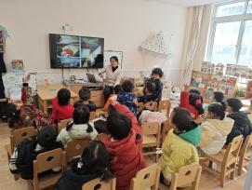 | 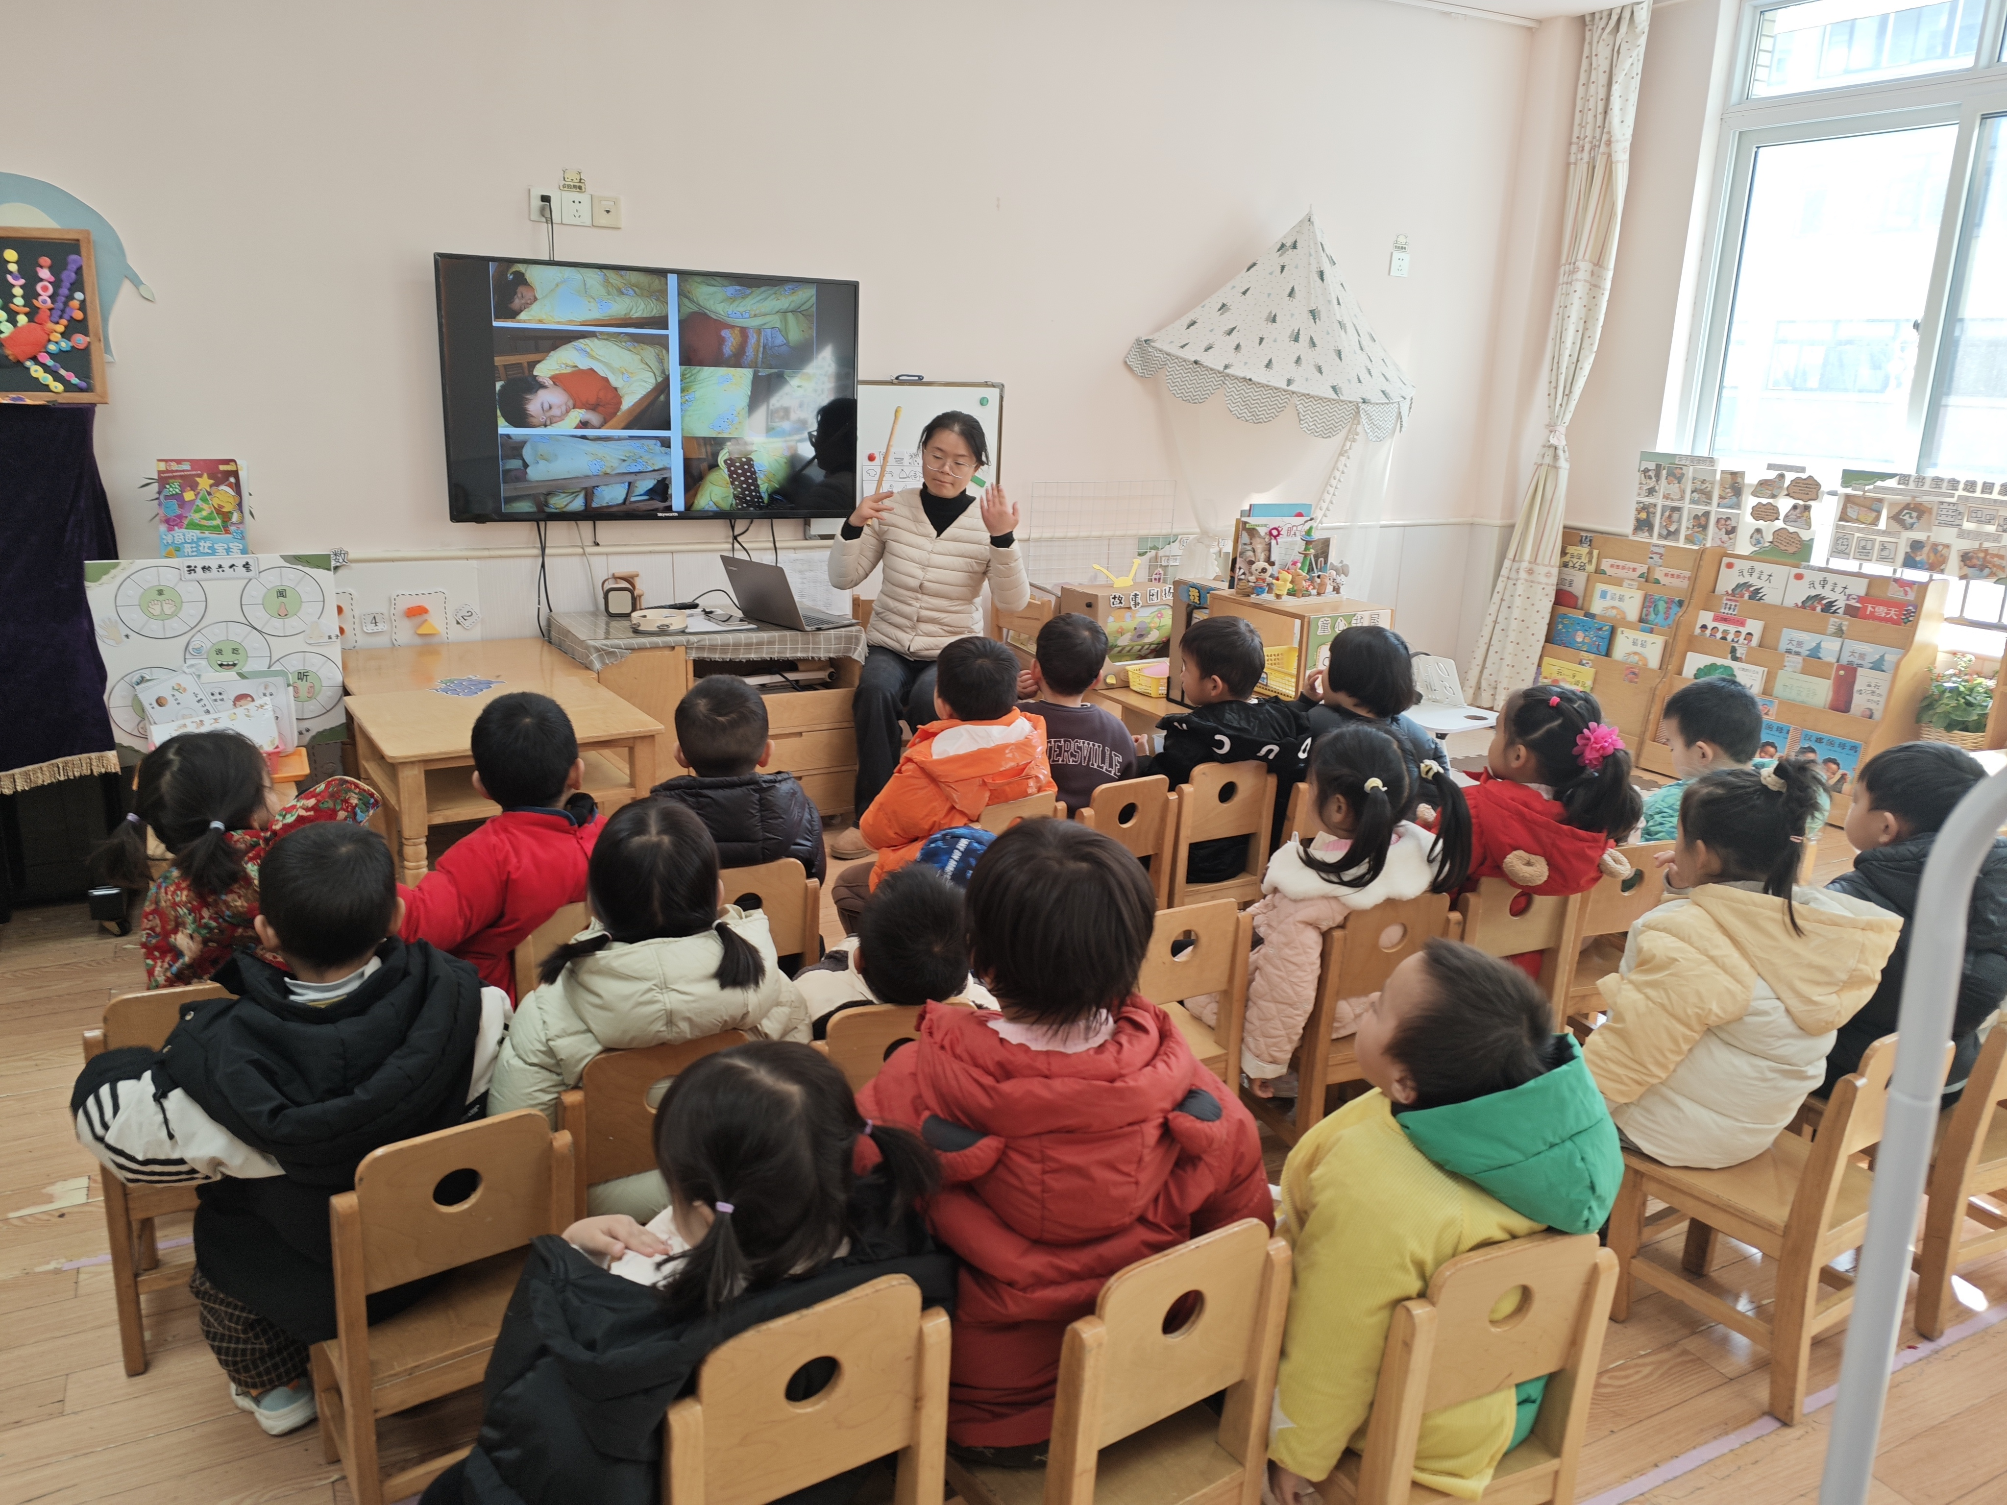 | 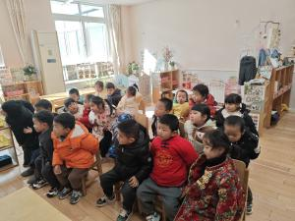

三、点心、午餐
饭、菜、汤全部吃完的小朋友有：阮钦禾、陈泽鑫、苏梓渊、仲天宸、王辰宇、龚铭恩、李子姝、吴锐、黄绾一、曹云汐、张子安、李与梵、王言澈、王思瑜、张子曾、周辰宇、顾玥、何姝缘。还有李永澄、姚景珩、李与梵、李子宸挑食，不吃蔬菜。今天李永澄、李梓宸没有吃完菜。希望刘悠然、顾玥、姚景珩、王思瑜宝贝能多多尝试吃新鲜的荤菜、蔬菜、水果，养成不挑食的好习惯；注意吃饭的时候小朋友需要多多注意小手拿勺的方法，吃饭时候细嚼慢咽、安静进餐，一口饭、一口菜，细嚼慢咽！（小手打枪右手拿勺、左手扶碗，小胸靠好桌子妈妈，小脚放放平，一口饭一口菜，告诉宝贝们需要细嚼慢咽哦！）

四、午睡
宝贝午睡的时候需要脱衣服、挂衣服睡觉了，能自己穿脱衣服的有：阮钦禾、陈泽鑫、李子姝、吴锐、黄绾一、张子安、王思瑜、张子曾、周辰宇、顾玥、何姝缘、李永澄、姚景珩、李梓宸、龚铭恩、苏梓渊、王辰宇、李与梵等小朋友能自己脱裤子睡觉。阮钦禾、陈泽鑫、仲天宸、李子姝、吴锐、黄绾一、曹云汐、张子安、王思瑜、顾玥、李梓宸、龚铭恩、苏梓渊、王辰宇会自己的拉拉链、挂衣服。

五、家园配合
- 随着冬天的到来，幼儿运动有所限制，尽可能穿防滑的运动鞋和宽松的服装，便于幼儿活动。
- 天气变化大，注意感冒、咳嗽的时候要低头，幼儿也感受到了寒冷，鼓励幼儿在冬天不怕冷，积极参加运动。
- 上下学路上注意马路安全、外出安全等，及时关注天气变化，注意保暖哦。

